Buat new database pada phpmyadmin

Buat dengan nama [bbwss_sumsel](http://localhost/phpmyadmin/db_structure.php?server=1&db=bbwss_sumsel) seperti dibawah ini

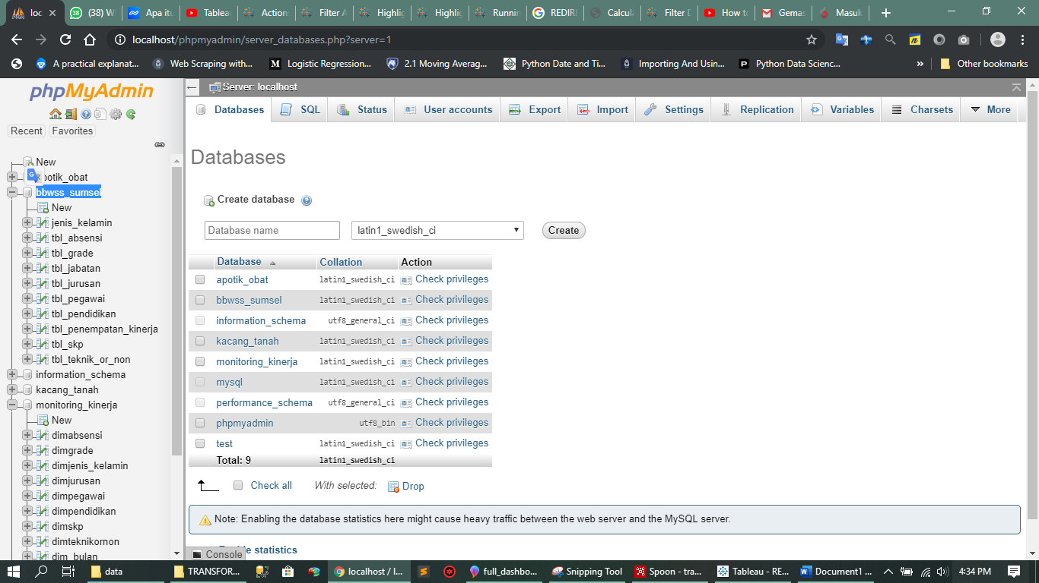

2

1

Kemudian import data yang berada di folder data

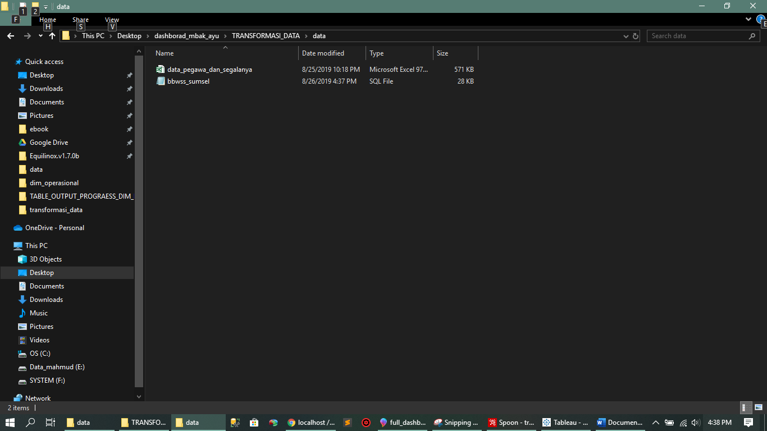

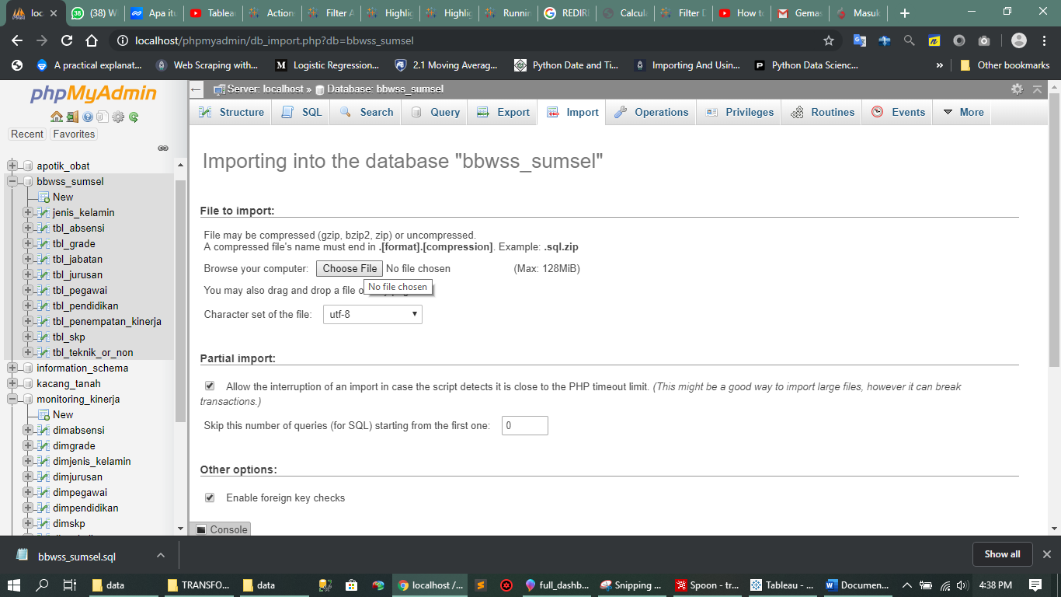

Buka setiap file yang berada di folder TRANSFORMASIDATA/transformasi_data

Ganti path file setiap file

1. Klik kanan data awal kemudian edit

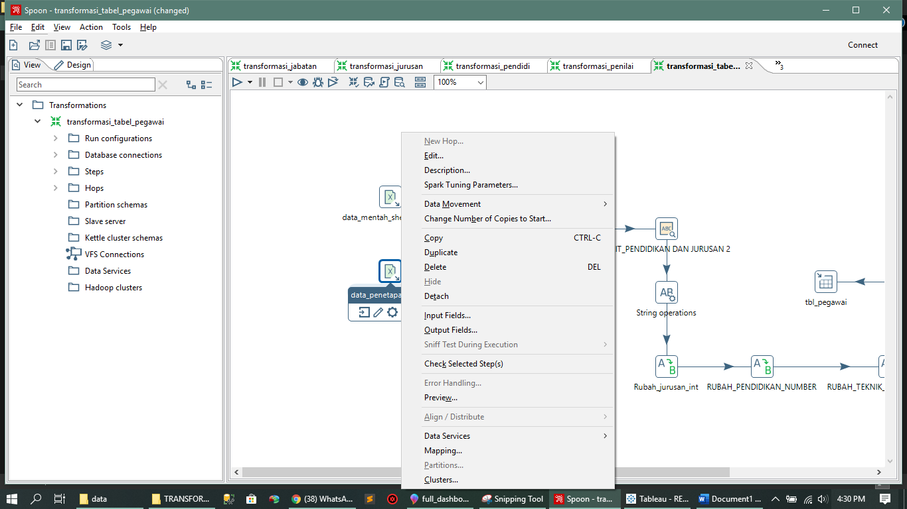

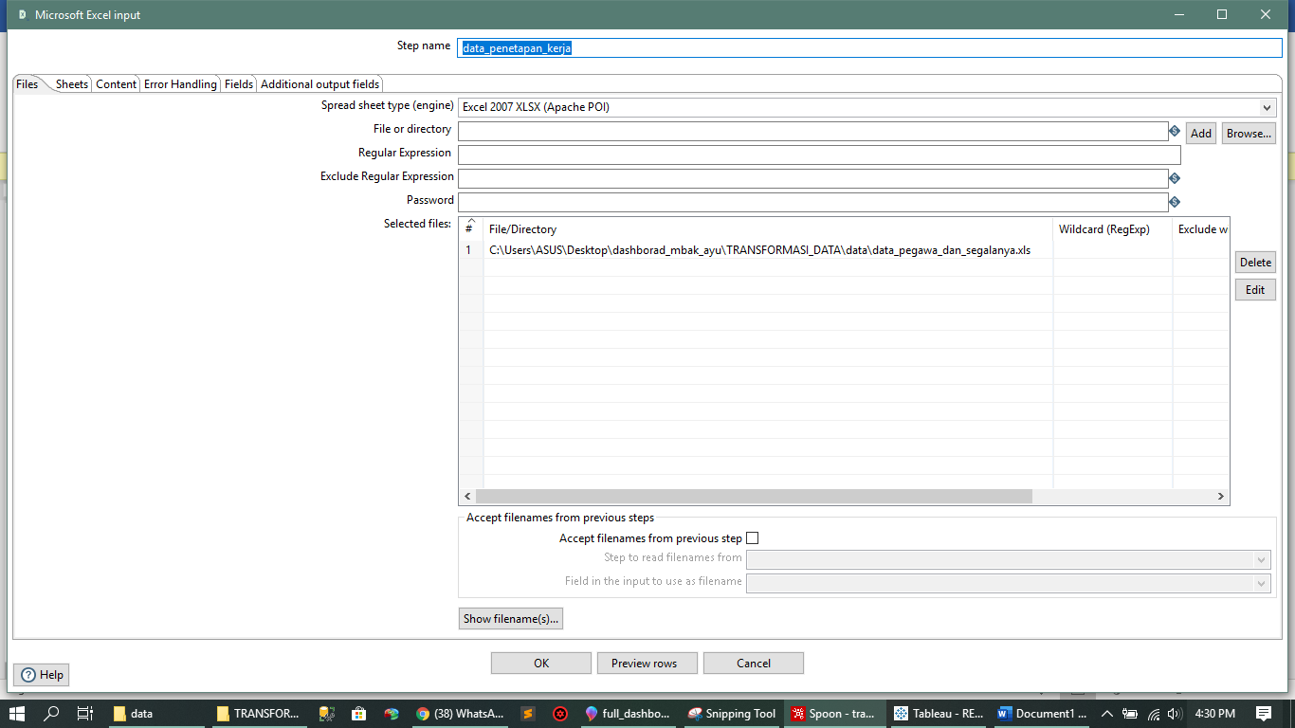

Klik browse kemudian arahkan ke file yang ada pada folder data

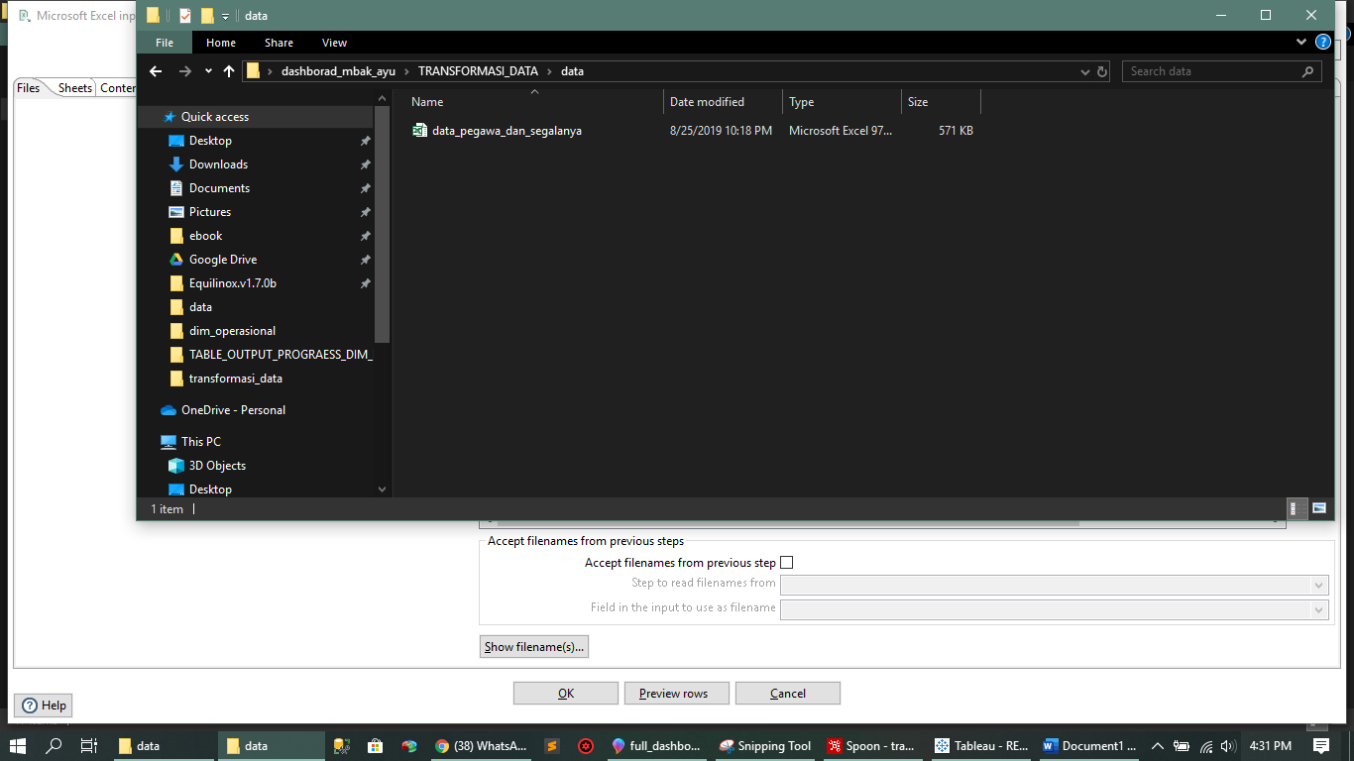

Ulangi step diatas untuk semua file yang berada di TRANSFROMASI_DATA/transformasi_data

Jika anda semuanya sudah selesai anda bisa menjalankan nya satu satu atau dengan menggunakan transformasi.jobs file yang ada di folder transformasi_data

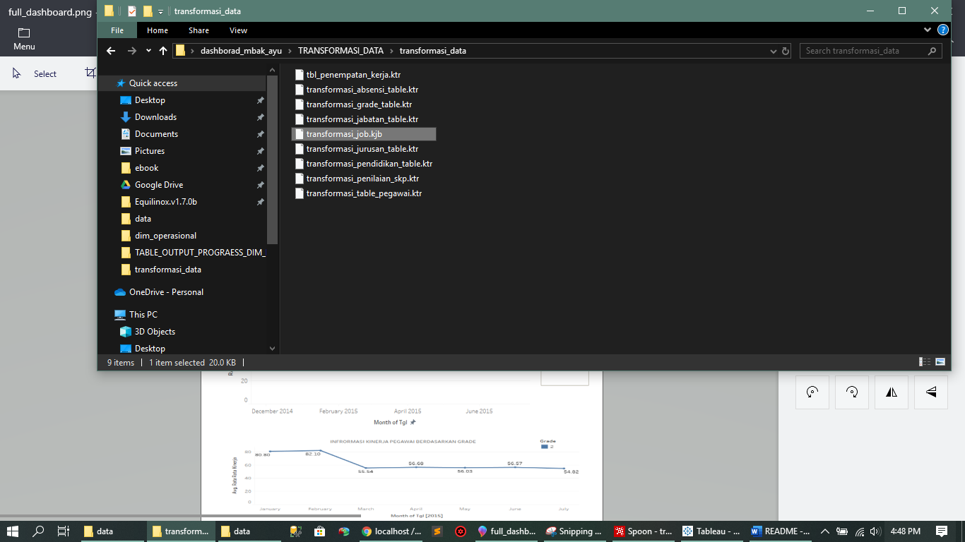

Jangan lupa untuk mengganti path file ktr nya

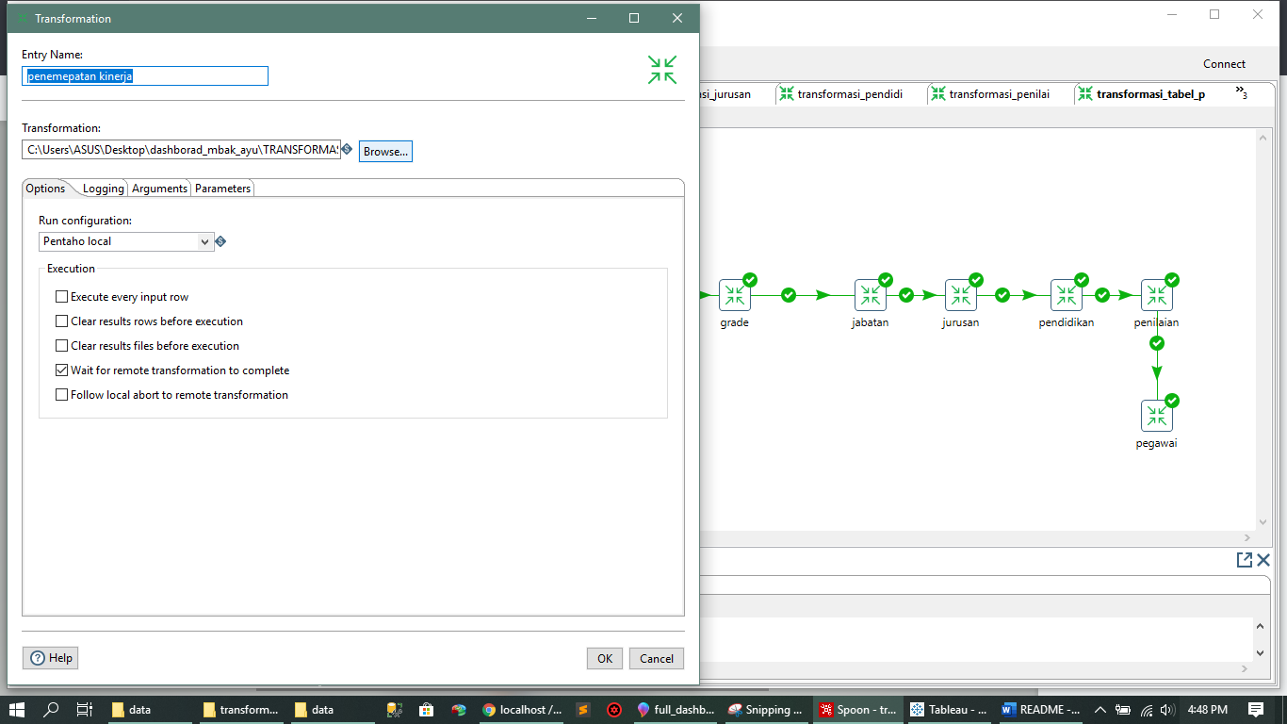

Cek databases [bbwss_sumsel](http://localhost/phpmyadmin/db_structure.php?server=1&db=bbwss_sumsel) apakah sudah terisi atau belum

Jika sudah maka saat nya masuk ke proses extract dari databases [bbwss_sumsel](http://localhost/phpmyadmin/db_structure.php?server=1&db=bbwss_sumsel) ke databases kinerja pegawai

Buat databases baru bernama kinerja_pegawai jika masih ada drop terlebih dahulu databases yang lama kemudian lakukan seprti langkah diatas. Import file yang ada di folder data kedalam databases

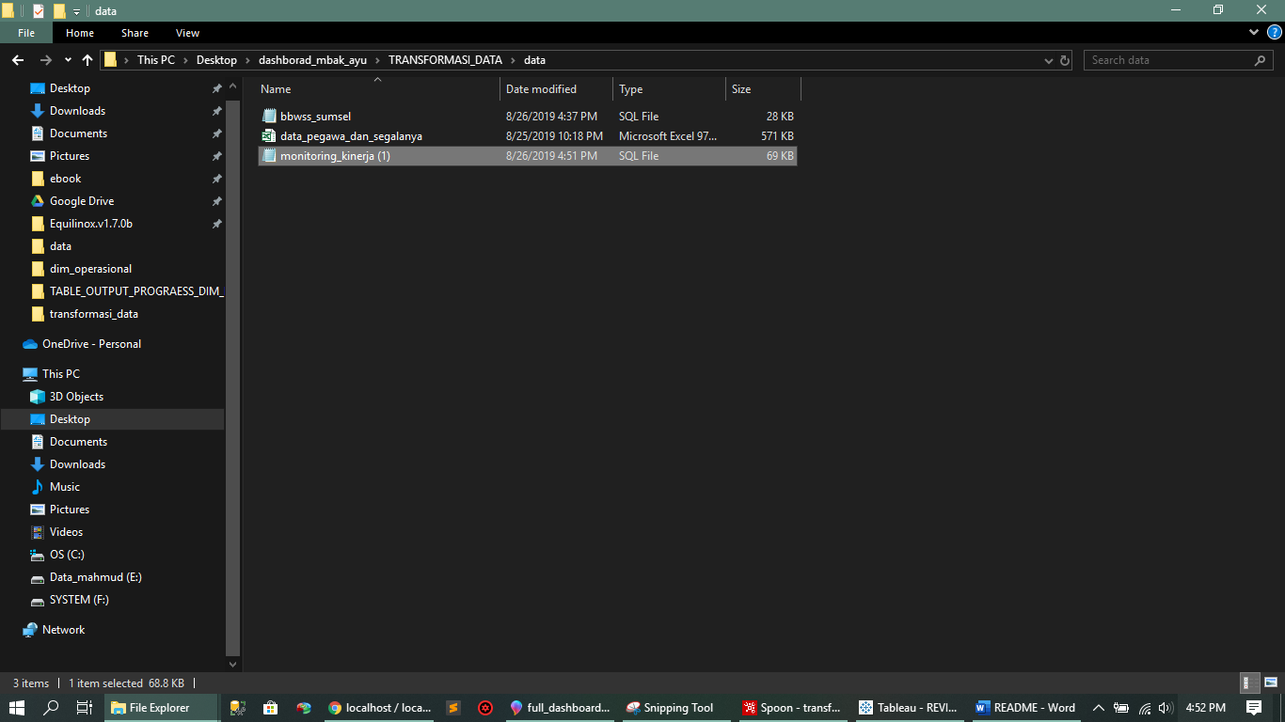

kemudian buka file EXTRACT_FROM_TABEL_TO_DIM.kjb yang ada di dim_operasional sesuaian path kemduian jalankan tungu sampai bercentang

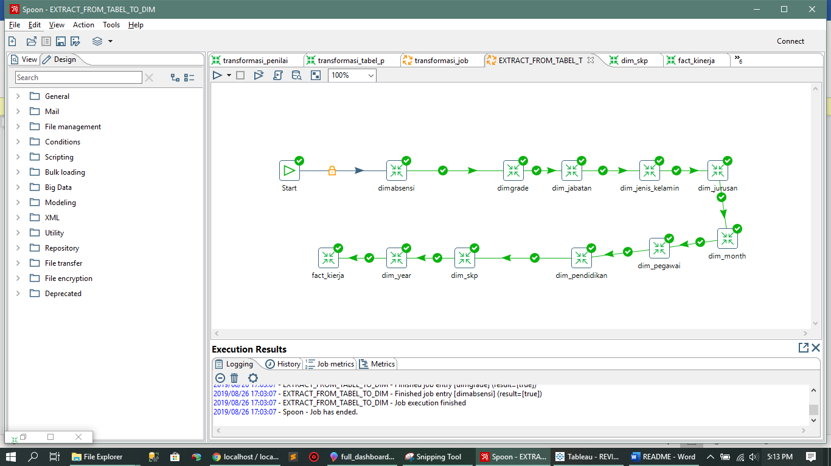

Kemudain buka REVISI_DASHBOARD yang ada di folder dashboard

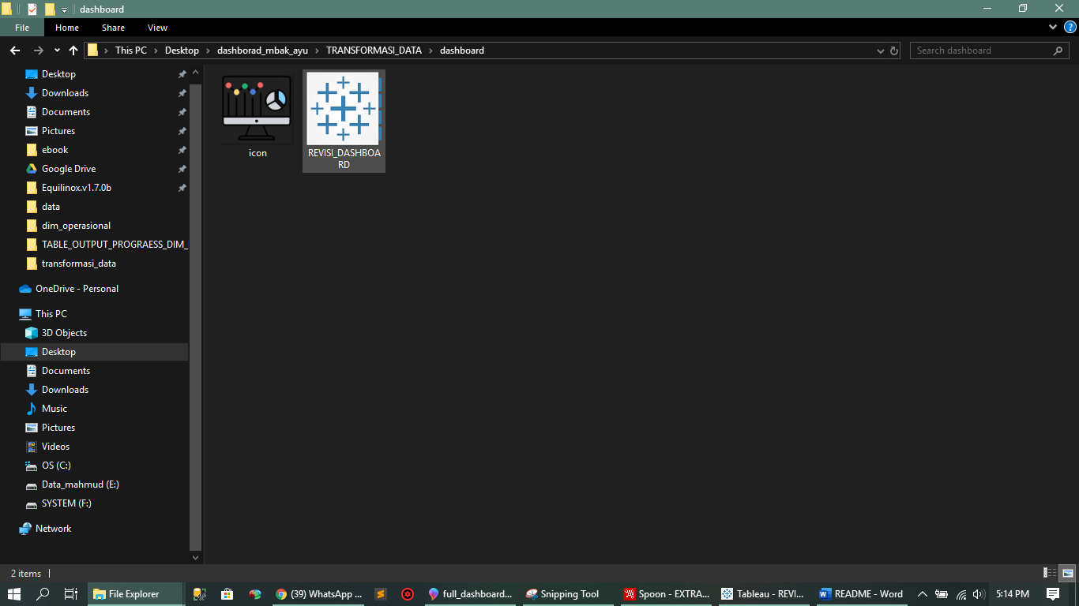

Kemudian exsplore

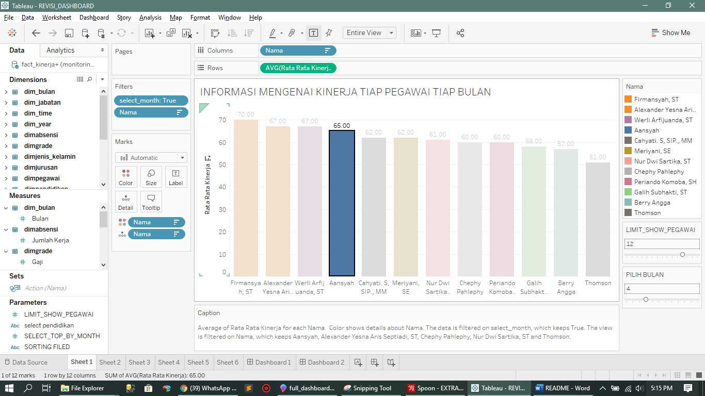

Klik tombol F7 untuk emmbuak mode presentasion mode

